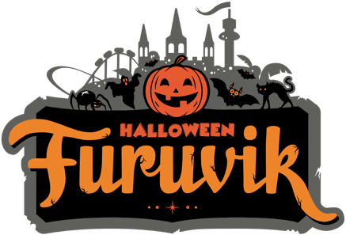

Pressmeddelande 2019-09-06

HALLOWEEN PÅ FURUVIK ÄR TILLBAKA
Efter förra årets succé med Halloweenfirande på Furuvik, där 13 379 gäster besökte parken på 7 dagar, kommer Halloween tillbaka i år igen. Förra årets uppskattade attraktioner som Kaptensgården och Labyrinten får sällskap av två helt nya rysliga nyheter. Dessutom kommer två nya matkoncept presenteras, Pumpkin & Pancakes och marshmallowgrillning.

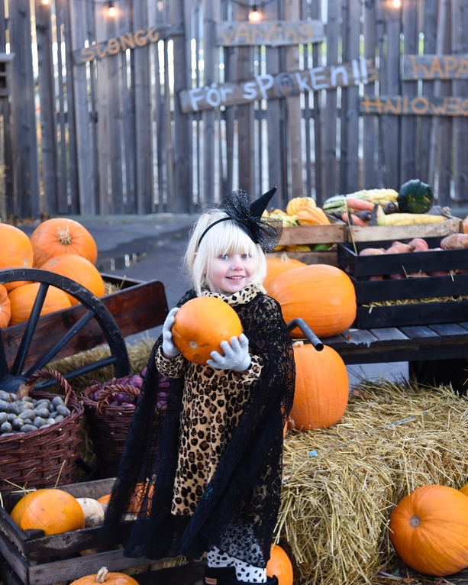
Den 26 oktober slår Furuvik upp grindarna för sju dagars Halloweenfirande och kusligheter. I år kommer besökarna att bjudas på en helt ny Halloweenattraktion för de riktigt modiga och en ny Hallonweenaktivitet för alla åldrar. Exakt vad det blir avslöjas senare i september. Utöver dessa, bjuds det även på nya matupplevelser och ett grymt bra erbjudande i Åkpaketet.

– Efter en lyckad Halloweenpremiär 2018 är det extra roligt att återigen få bjuda in till Halloween. Under dessa dagar öppnar vi också upp delar av parken som våra gäster normalt inte har möjlighet att besöka, som Kaptensgården med familjen Sjöskum och Cirkusbyggnaden. Det kommer bli en spännande Halloween med massor av rysmys, säger Nina Tano, vd på Furuvik.

Under Halloween är även Furuvik Havshotell och Furuvik Havskrog öppet där man kan boka Halloweenpaketet. Gästerna får då en natt på Furuvik Havshotell, entré till Halloween på Furuvik, frukostbuffé och fri parkering. Precis som förra året kommer man även att kunna ta det kusliga spöktåget till parken från Gävle och Skutskär, i samarbete med Järnvägsmuséet.

Alla biljetter till Halloween på Furuvik går att köpa redan nu på www.furuvik.se

För mer information kontakta Nina Tano, VD på Furuvik på telefon 010-708 79 18 eller
e-mail nina.tano@furuvik.se. För pressbilder besök vår Bildbank bilder.parksandresorts.com/furuvik

FAKTA HALLOWEEN PÅ FURUVIK

Halloween på Furuvik pågår i 7 rysmysiga dagar
26 oktober-27 oktober, samt 30 oktober-3 november.
Attraktioner
Om vädret tillåter hålls alla attraktioner öppna förutom Extreme och Flodfärden.
Djur
Under Halloween på Furuvik kommer man kunna träffa alla djur förutom Nandu, Lemur, Flamingo, Mara och Sakiaporna.
Sex rysliga attraktioner – två kusliga nyheter
Ny Halloweenattraktion – för de modiga. Avslöjas senare i september.
Ny Halloweenaktivitet – barnvänlig. Avslöjas senare i september.
Kaptensgården – Vågar du gå in och hälsa på familjen Sjöskum? Den hundra år gamla spökfamiljen som gjorde stor succé förra året får nya karaktärer för att höja upplevelsen. Här finns ingen åldersgräns, men små barn bör gå in med vuxna.
Labyrinten – Det är lätt att hitta in men hittar du ut? Labyrinten flyttar från Torvtaket till framför Stora Scen.
Häxlägret – Traktens häxor har lagom till Halloween bestämt sig för att slå sig ner i Furuviks gamla vagnslider vid Stallplan.
Sagoläsning i Kruthuset – Här kan både stora och små öron lyssna på kusliga historier!
Matupplevelser
Nyhet! Pumpkin & Pancakes – I Cirkusbyggnaden öppnas det upp en ny restaurang där det kommer serveras pumpasoppa, pannkakor och lasagne.
Nyhet! Marshmallowgrillning – Vid Torvtaket öppnas det upp kiosk för försäljning av fika och varma drycker samt marshmallowgrillning.
Godisboden – I vår egen godisbutik finns det rysligt mumsiga godsaker för alla åldrar.
Cirkusrestaurangen – Klassiska Cirkusrestaurangen har öppet som vanligt under Halloween.
Tyrol – Tyrolerområdet kommer att servera lättare mat som till exempel toast och korv med bröd.
Fish & Chips – Vad vore Furuvik utan Fish & Chips?
Furuvik Havskrog – White Guide-listade Furuvik Havskrog håller öppet under Halloween för både lunch och middag.

Boende
Halloweenpaketet – Med Halloweenpaketet får gästerna en natt på Furuvik Havshotell, en entré till Halloween på Furuvik, frukostbuffé och fri parkering. Halloweenpaketet kostar 2 995 för två vuxna och två barn.

Parkunderhållning
Wullger och Mimmi – Succéduon Wullger och Mimmi återvänder till Halloweenfirandet på Furuvik efter ett fantastiskt Halloween 2018 och sommar 2019.

Öppettider
Lördag 26 oktober: Kl. 12-18
Söndag 27 oktober: Kl. 12-18
Onsdag 30 oktober: Kl. 12-18
Torsdag 31 oktober: Kl. 12-18
Fredag 1 november: Kl. 12-18
Lördag 2 november: Kl. 12-18
Söndag 3 november: Kl. 12-18

Priser
Nyhet! Åkpaketet – Nytt för i år är Åkpaketet som ger besökare entré och åkband till ett rabatterat pris. Priset för barn 3-12 år är 299 kr och för vuxna 339 kr. Åkpaketet går endast att köpa i vår webbshop.
Entré – Entrépriset till Halloween är 169 kr för barn 3-12 år och 199 kr för vuxna (fr. 13 år).
Åkband – Åkband på Halloween kommer att kosta 169 kr.
Guld- och Säsongskort – Har man Guld- eller Säsongskort från Furuvik för sommaren 2019 får man 20% rabatt på entrépriset.

